**Dokumentacja projektu:**

***System do zarządzania zadaniami***  
***w bibliotece***

**Rzeszów 2021**

# Specyfikacja projektu

## Opis programu / systemu

### Cel projektu

Celem projektu jest stworzenie funkcjonalnej aplikacji umożliwiającej zarządzanie biblioteką. W tym założeniu, aplikacja ma w prosty sposób umożliwiać zarządzanie stanami bibliotecznymi, umożliwiać wypożyczanie książek czytelnikom oraz umożliwiać zarządzanie użytkownikami.

### Zakres projektu

Zakres projektu obejmował będzie stworzenie funkcjonalnej aplikacji w języku Java z interfejsem graficznym JavaFx i bazą danych opartą o MySQL. Aplikacja przewiduje występowanie administratora, pracownika(bibliotekarza) oraz użytkownika(czytelnika). Administrator będzie miał dostęp do wszystkich funkcjonalności przewidywanych w aplikacji. Bibliotekarz będzie odpowiedzialny za nadzorowanie stanu bibliotecznego oraz wypożyczeń. Użytkownik będzie miał możliwość wyszukania, wypożyczenia oraz zwrotu książki.

## Wymagania stawiane aplikacji / systemowi

* System powinien mieć kilka modułów
  + Moduł administracji użytkownikami (role)
  + Moduł raportów
  + Moduł konfiguracji
* System powinien umożliwiać generowanie raportów PDF
* System powinien współpracować z bazą danych

## Panele / zakładki systemu, które będą oferowały potrzebne funkcjonalności

* Panel administratora
  + Główne narzędzie administratorów systemu umożliwiające wykonanie wszystkich czynności potrzebnych do zarządzania systemem np. dodawanie, edycja, usuwanie użytkowników i książek, weryfikacja próśb o rozszerzenie/zawężenie zbioru, modyfikacja grup, zarządzanie innymi administratorami, generowanie raportów.
* Panel bibliotekarza (pracownik)
  + Narzędzie umożliwiające generowanie raportów, wyszukiwanie i przeglądanie aktualnego stanu zbioru bibliotecznego w tym historii wypożyczeń książki, możliwość zmiany stanu zbioru bibliotecznego poprzez wysłanie odpowiedniego zapytania do administratora.
* Panel użytkownika
  + Narzędzie umożliwiające wyszukiwanie, wypożyczenie i zwrot książki do biblioteki. Panel ma również udostępniać informacje o aktualnie wypożyczonych książkach.
* Zakładka raportów
  + Pozwala wygenerować raporty określone w punkcie 2.4.1
* Okno ustawień
  + W oknie osoba o uprawnieniach bibliotekarza będzie mogła ustawiać wysokość kary umownej oraz kary za opóźnienia a także ilości dni na które można wypożyczyć książkę oraz zmienić swoje hasło.
* Okno logowania
  + Możliwość logowania do systemu, przypomnienia hasła lub rejestracji nowego konta.
  1. Typy wymaganych dokumentów w projekcie oraz dostęp do nich

### Raporty PDF

#### Rodzaje raportów PDF

* Raport stanu zbioru bibliotecznego
* Raport wypożyczeń
* Raport zwrotów

### Inne dokumenty

## Przepływ informacji w środowisku systemu

Scentralizowany oparty na bazie danych

## Użytkownicy aplikacji i ich uprawnienia

* Administrator
  + Zarządzanie użytkownikami
  + Zarządzanie systemem
  + Generowanie raportów
  + Akceptacja/odrzucenie zapytań bibliotekarza
  + Przeglądanie zbioru bibliotecznego
  + Przeglądanie listy aktualnie wypożyczonych książek
* Bibliotekarz
  + Generowanie raportów
  + Wysłanie zapytania odnośnie dodawania książki
  + Wysłanie zapytania odnośnie usuwania książek
  + Przeglądanie zbioru bibliotecznego
  + Przeglądanie listy aktualnie wypożyczonych książek
  + Przeglądanie historii wypożyczeń
  + Zmiany ustawień odnośnie kar
* Użytkownik
  + Przeglądanie zbioru bibliotecznego
  + Wypożyczanie książek
  + Oddawanie książek
  + Wysyłanie propozycji dodania książek do zbioru
  + Przeglądanie historii wypożyczeń
  + Mechanika koszyka

## Interesariusze

* Interesariusze wewnętrzni
  + Właściciel biblioteki (zarząd)
  + Pracownicy (administrator, bibliotekarze)
* Interesariusze zewnętrzni
  + Czytelnicy
  + Wydawnictwa
  + Urząd miasta (gminy)

# Diagramy UML

## Diagram przypadków użycia

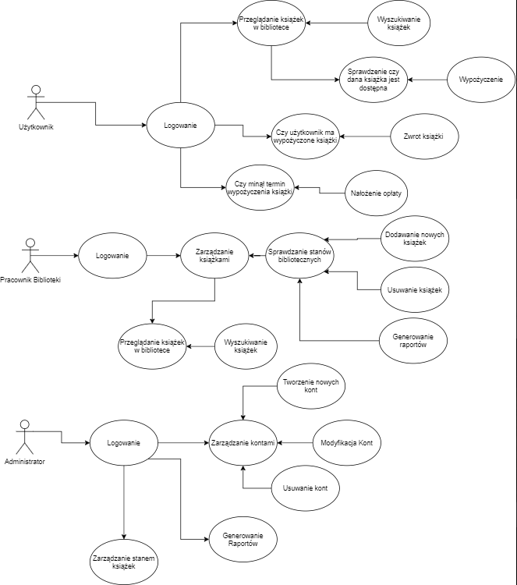

## Diagram aktywności

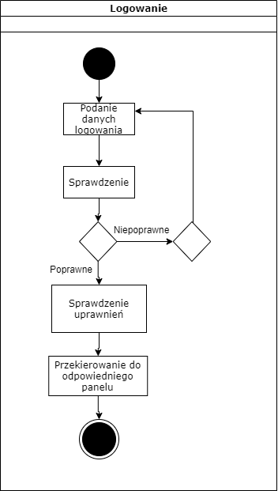

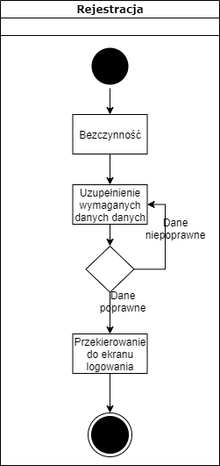

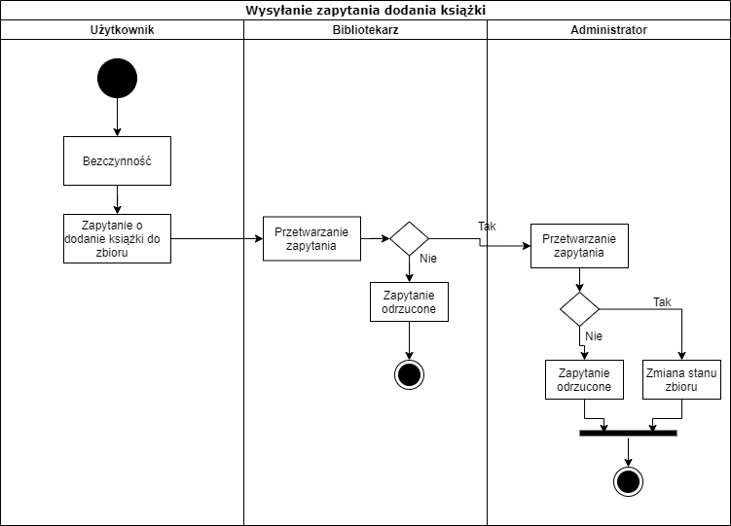

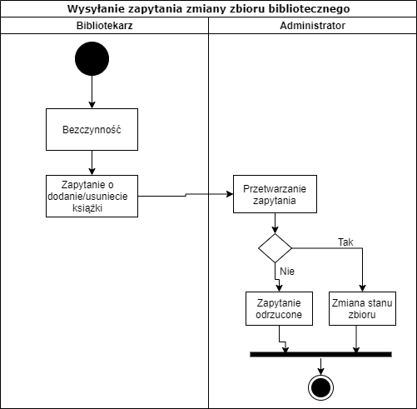

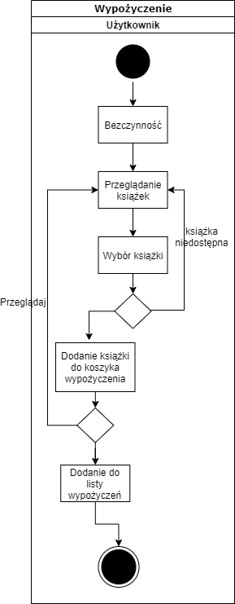

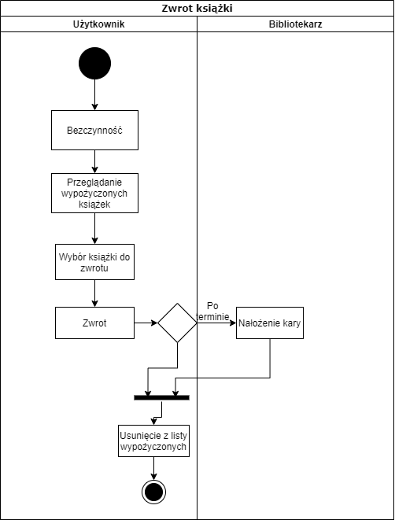

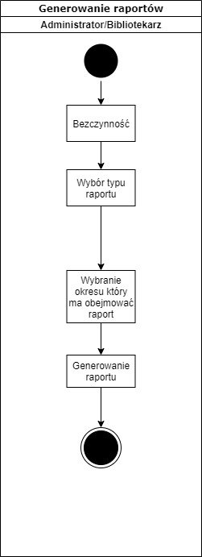

## Diagram sekwencji

### 3.3.1. Diagram sekwencji logowania.

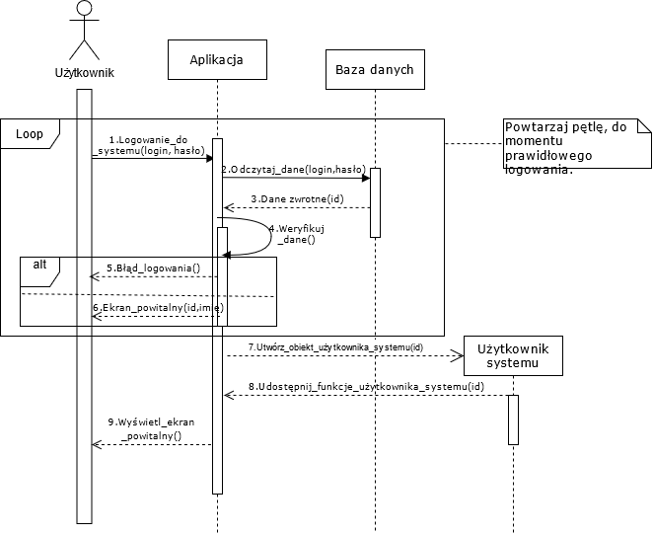

### 3.3.2. Diagram sekwencji (wypożyczenia).

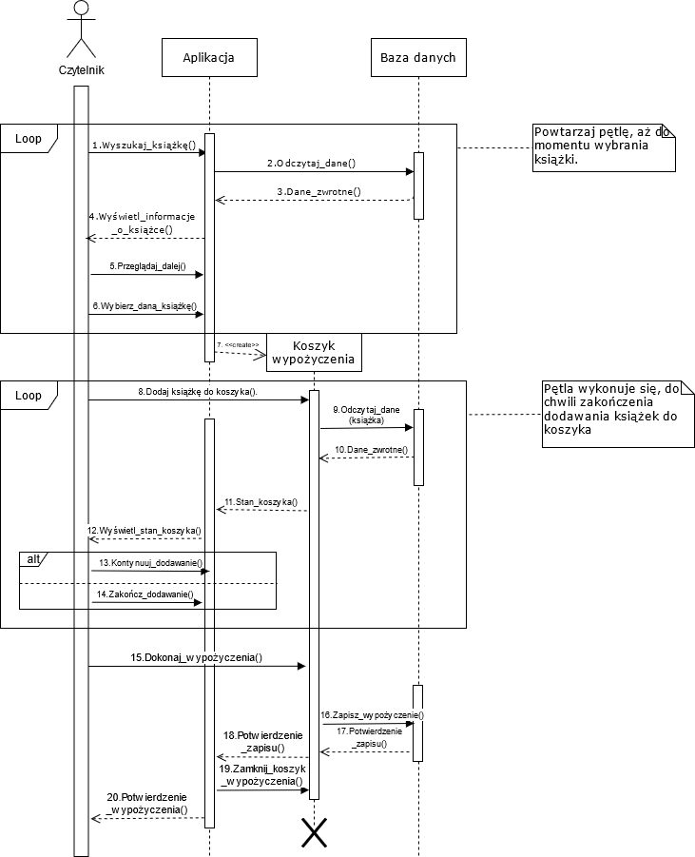

### 3.3.3. Diagram sekwencji (rejestracja nowego użytkownika).

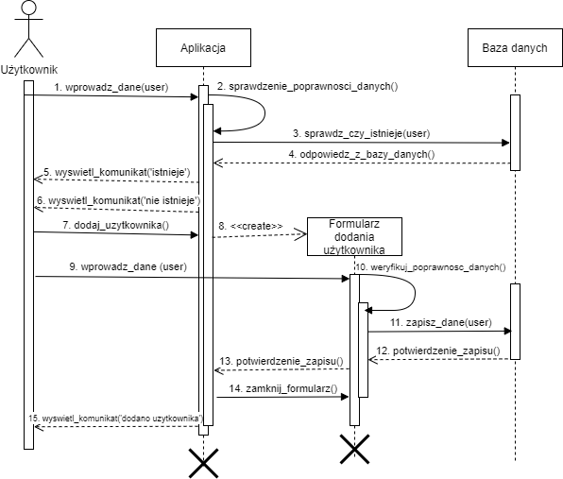

## Diagram klas

Diagram klas projektu znajduje się na githubie: [Link 1](https://github.com/UR-INF/20-21-pz-projekt-lab4-l4_g3_szalajko_sulich_swidrak_zamorski/blob/main/Class_Diagram.png), [Link 2 ,](https://github.com/UR-INF/20-21-pz-projekt-lab4-l4_g3_szalajko_sulich_swidrak_zamorski/blob/main/Class_Diagram2.png) [Link3.](https://github.com/UR-INF/20-21-pz-projekt-lab4-l4_g3_szalajko_sulich_swidrak_zamorski/blob/main/class_diagram_3.png)

# Baza danych

## Diagram ERD

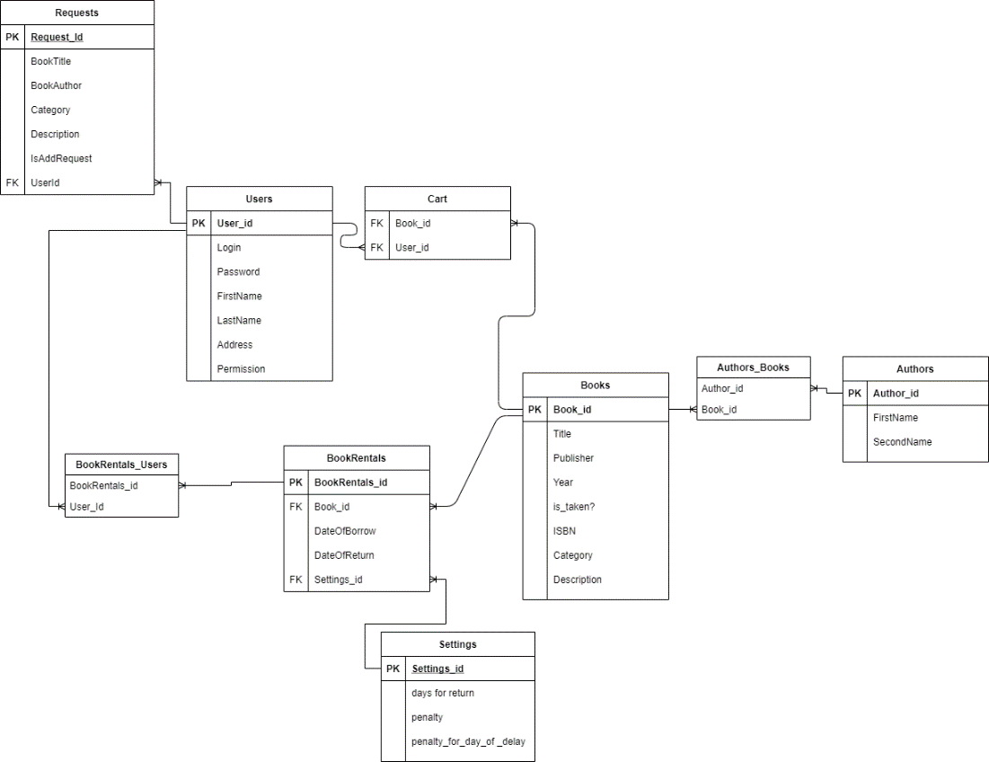

## Skrypt do utworzenia struktury bazy danych

Skrypt znajduje się w pliku [freedbtech_Biblioteka.sql.](https://github.com/UR-INF/20-21-pz-projekt-lab4-l4_g3_szalajko_sulich_swidrak_zamorski/blob/main/freedbtech_Biblioteka.sql)

# Wykorzystane technologie

* Język Java 8 - JDK 1.8.0_221
  + Dodatkowe biblioteki:
    - JFoenix – dodatkowe pola, przyciski, zakładki do JavaFX
    - FontAwesomeFX – ikony i glify do JavaFX
* Baza danych MySQL
  + Opis
* Inne z opisem

# Interfejs aplikacji / systemu

**Ekran logowania**

Wprowadzenie poprawnego loginu oraz hasła skutkuje przeniesieniem nas do widoku głównego odpowiedniej osoby, zgodnie z przypisaną do niej rolą. Podanie błędnych danych skutkuje wyświetleniem stosownego komunikatu. Istnieje również możliwość przejścia do formularza rejestracyjnego.

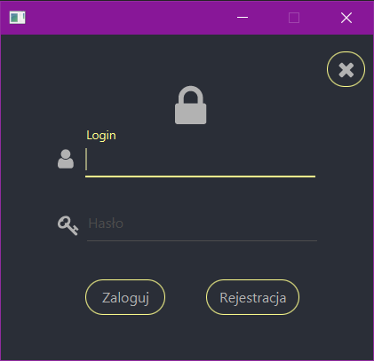

**Ekran rejestracji**

Umożliwia nam utworzenie nowego konta. Domyślnie tworzone jest konto z uprawnieniami użytkownika. Możliwość nadania uprawnień posiada jedynie administrator. Wprowadzenie niepoprawnych lub istniejących już w bazie danych (np. Login) skutkuje wyświetleniem stosownego komunikatu.

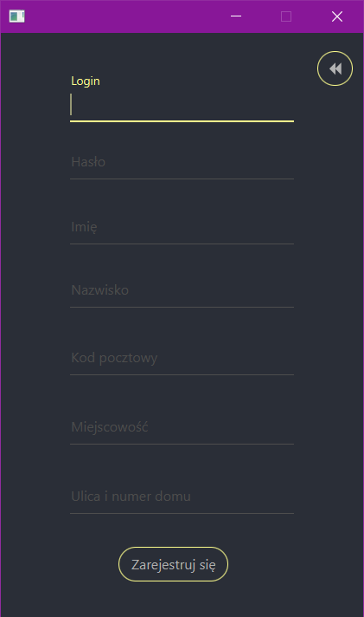

**Panel administratora**

Panel administratora umożliwia przeglądanie aktualnego stanu bibliotecznego z informacją na temat dostępnych oraz wypożyczonych obecnie książek. Umożliwia również możliwość przeglądnięcia istniejących już użytkowników oraz ich roli. Administrator może dodać nowego użytkownika poprzez formularz lub zmienić uprawnienia istniejącego już użytkownika. Administrator może również bezpośrednio dodać lub usunąć książkę. Dodatkowo, w zakładce “Zapytania” z poziomu administratora możemy akceptować lub odrzucać zapytania wysyłane przez czytelników lub pracowników. Administrator ma również możliwość wygenerowania wybranego raportu z poziomu zakładki “Raporty”.

*Widok panelu głównego cz. I*

Umożliwia administratorowi przeglądanie pełnej listy książek oraz dostęp do szczegółów danej książki, historii wypożyczeń, raportów oraz zapytań. Bibliotekarz ma także możliwość bezpośredniego dodania oraz usunięcia książki.

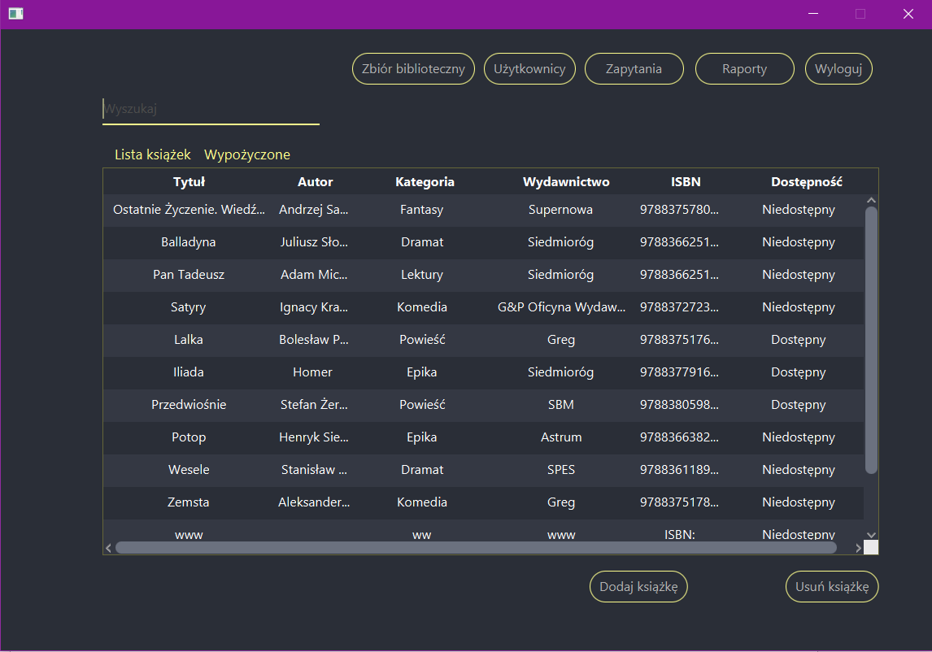

*Widok panelu głównego cz. II*

Umożliwia administratorowi przeglądanie listy aktualnie wypożyczonych książek.

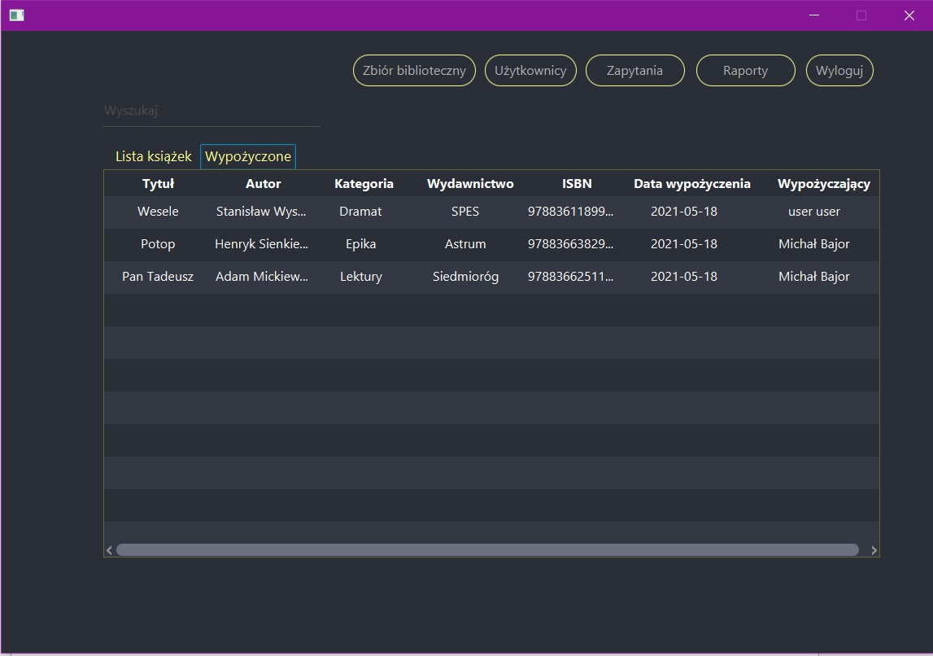

*Widok zakładki “Użytkownicy” cz. I*

Umożliwia administratorowi przeglądanie listy pracowników. Z poziomu tej zakładki może również zobaczyć szczegółowe dane nt. Pracownika, a także dodać lub usunąć pracownika.

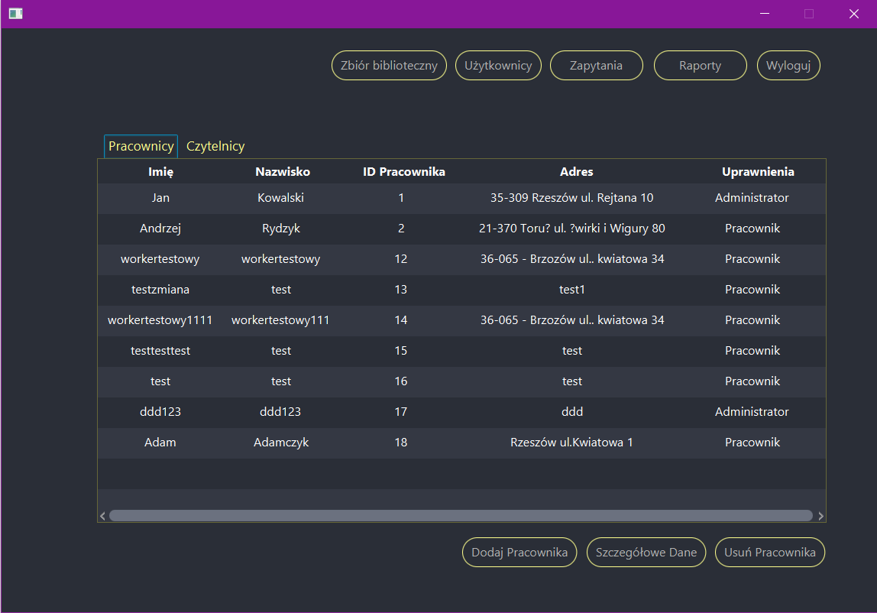

*Widok formularza dodającego użytkownika*

Za pomocą formularza administrator może dodać użytkownika oraz nadać mu uprawnienia. Niewypełnienie danych lub powtórzenie istniejącego np. loginu skutkuje wyświetleniem stosownego komunikatu.

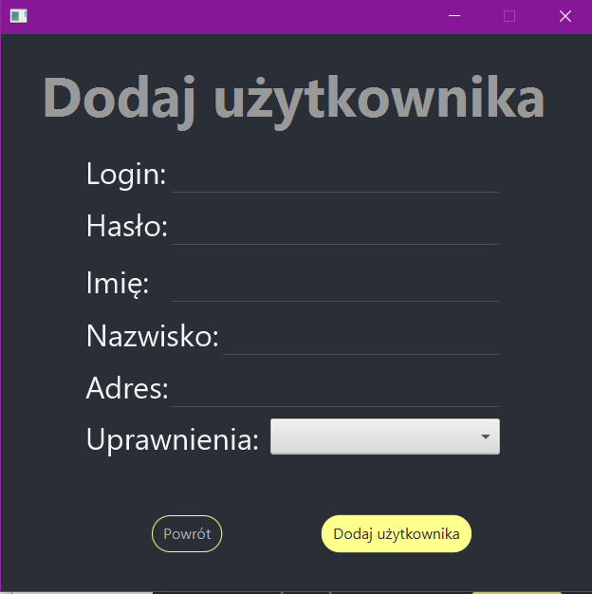

*Widok zakładki “Użytkownicy” cz. II*

Umożliwia administratorowi przeglądanie listy czytelników. Z poziomu tej zakładki może również zobaczyć szczegółowe dane nt. czytelnika, a także dodać lub usunąć czytelnika.

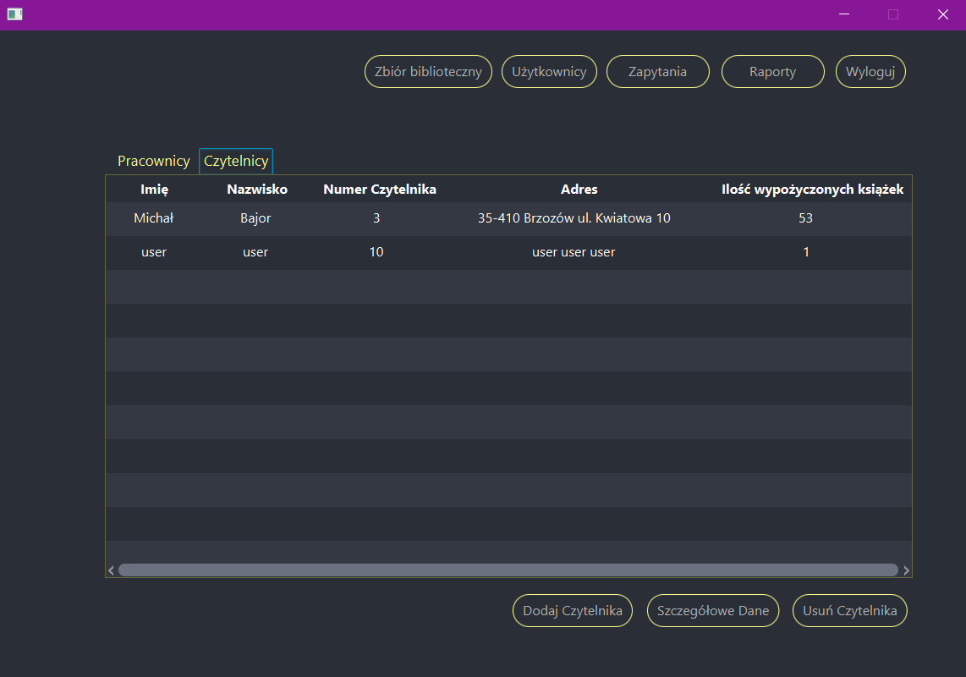

*Widok formularza dodającego książkę*

Za pomocą formularza administrator może dodać książkę. Niewypełnienie danych lub powtórzenie istniejącego np. ISBN skutkuje wyświetleniem stosownego komunikatu.

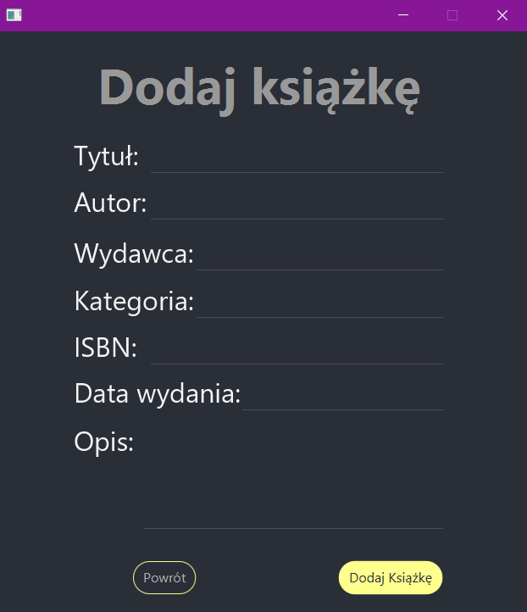

*Widok zakładki “Zapytania”*

Umożliwia administratorowi przeglądanie zapytań przesłanych przez pracowników i użytkowników, dotyczących dodawania oraz usuwania książek. Administrator ma możliwość zaakceptowania lub odrzucenia prośby

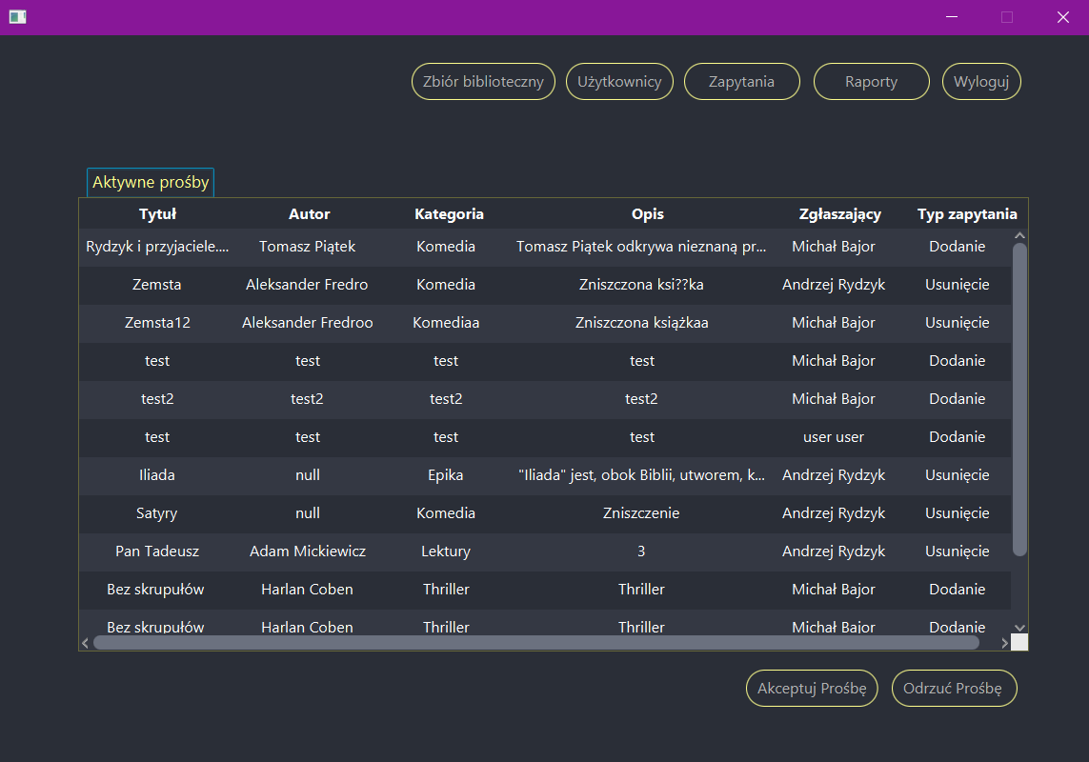

*Widok zakładki “Raporty”*

*Umożliwia administratorowi wygenerowanie wybranego przez niego rodzaju raportu z uwzględnieniem okresu czasu.*

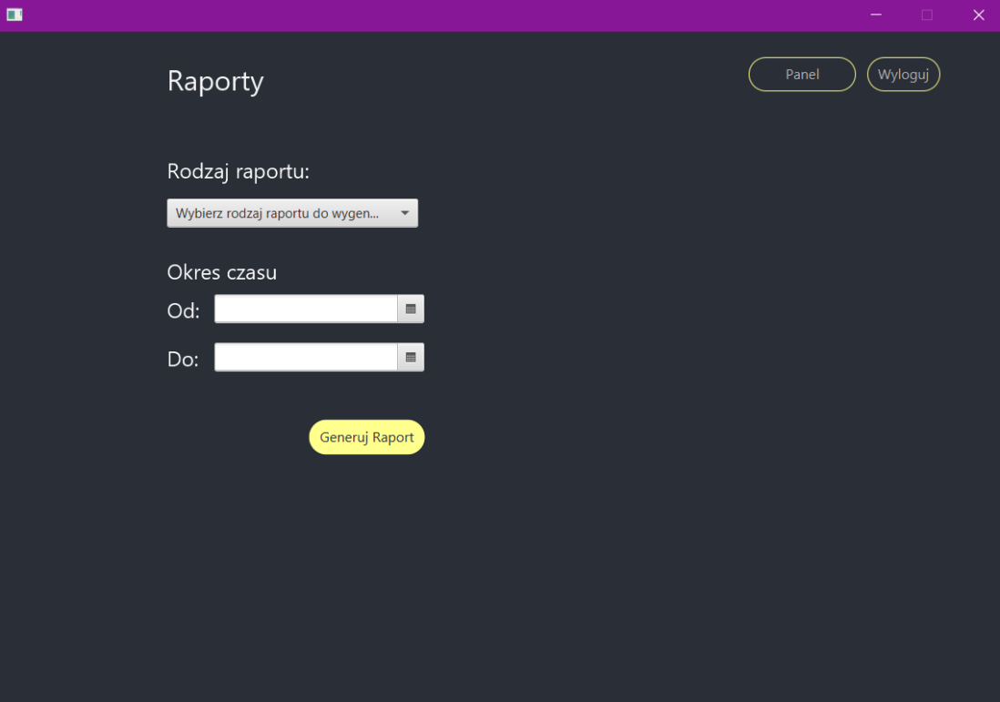

**Panel bibliotekarza**

Panel bibliotekarza umożliwia przeglądanie aktualnego stanu bibliotecznego z informacją na temat dostępnych oraz wypożyczonych obecnie książek. Umożliwia bibliotekarzowi możliwość przeglądnięcia historii wypożyczeń. Bibliotekarz może wyświetlić szczegóły danej książki. Może również przesłać prośbę do administratora o dodanie lub usunięcie książki. Dodatkowo, w zakładce “Ustawienia” może zmienić hasło lub edytować wysokość kary za nieterminowe oddanie książki. Bibliotekarz ma również możliwość wygenerowania wybranego raportu z poziomu zakładki “Raporty”.

*Widok panelu głównego cz. I*

Umożliwia bibliotekarzowi przeglądanie pełnej listy książek oraz dostęp do szczegółów danej książki, historii wypożyczeń, raportów oraz ustawień. Bibliotekarz ma także możliwość wysłania prośby o dodanie oraz usunięcie książki.

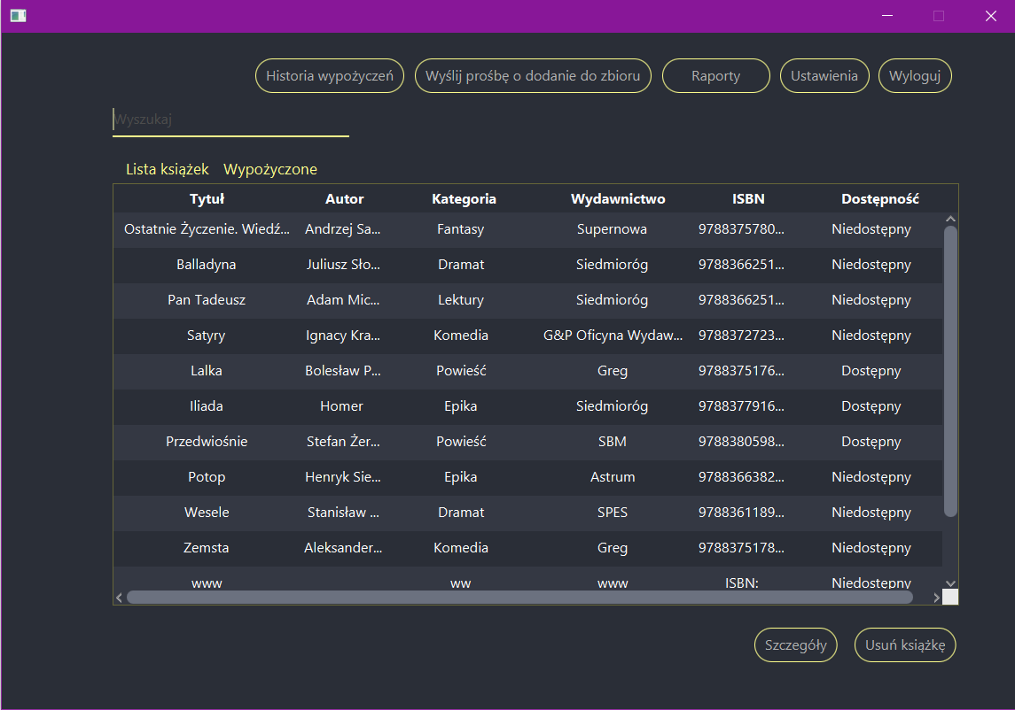

*Widok panelu głównego cz. II*

Umożliwia bibliotekarzowi przeglądanie listy aktualnie wypożyczonych książek.

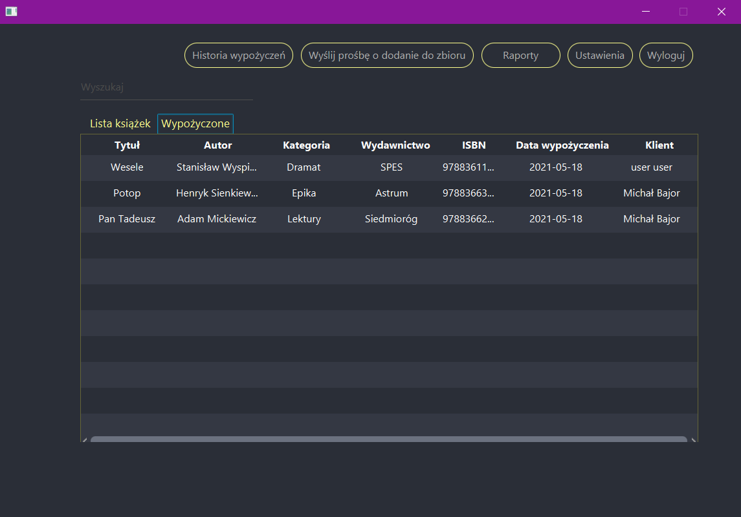

*Widok szczegółów dotyczących książki*

Umożliwia bibliotekarzowi przeglądnie szczegółowych danych dotyczących wybranej książki*.*

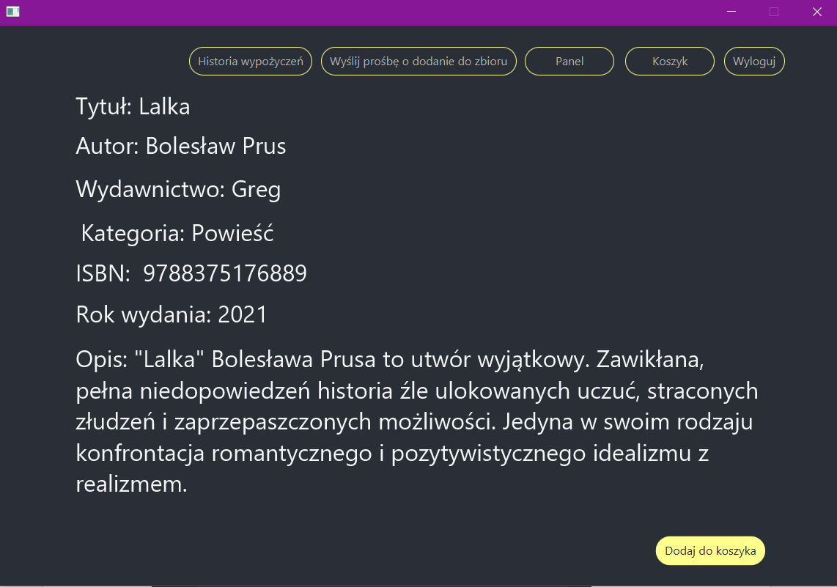

*Widok historii wypożyczeń*

Umożliwia bibliotekarzowi wyświetlanie informacji na temat wypożyczeń danych książek w przeszłości.

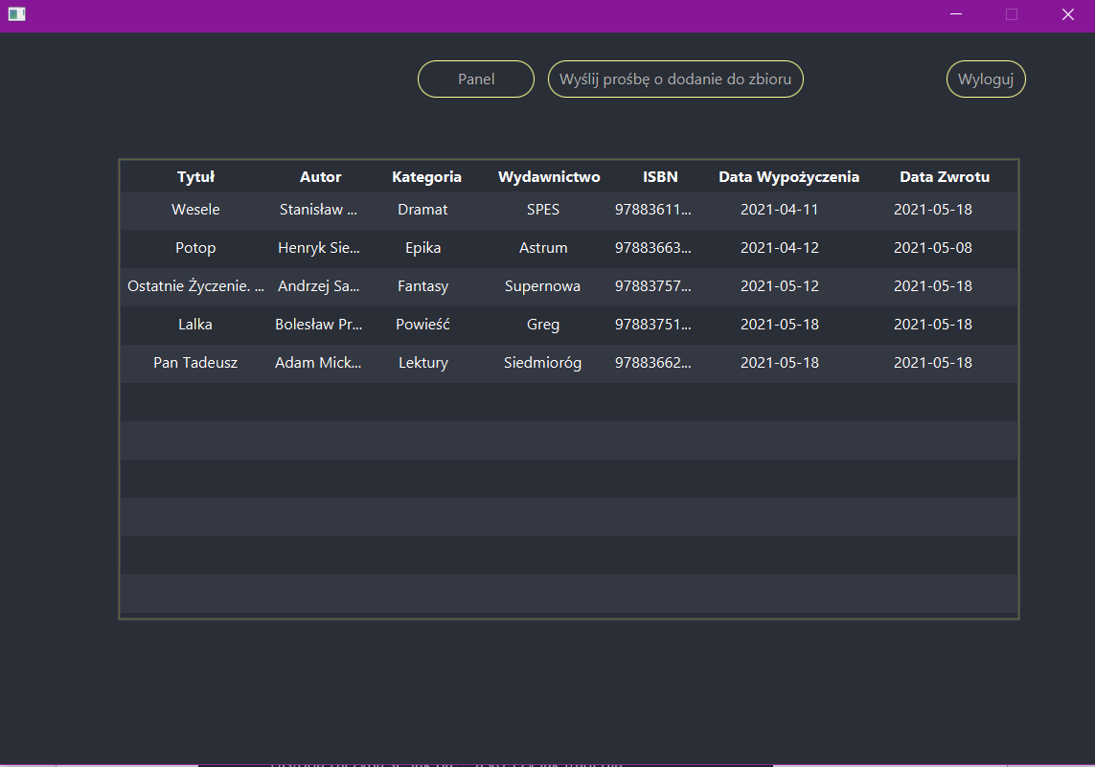

*Widok formularza prośby o dodanie książki*

Za pomocą formularza bibliotekarz może wysłać do administratora prośbę o dodanie wybranej przez niego książki.

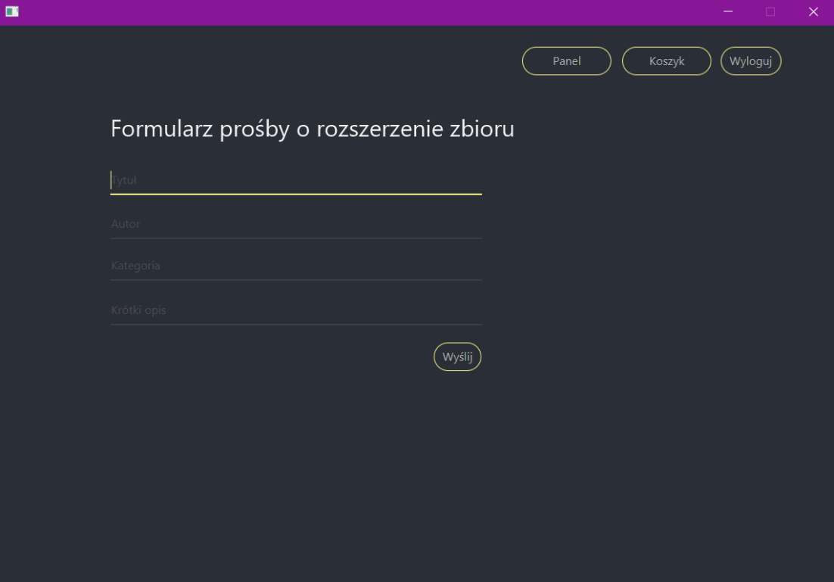

*Widok okna ustawień dotyczącego zmiany hasła*

Umożliwia bibliotekarzowi zmianę starego hasła, na wybrane nowe hasło.

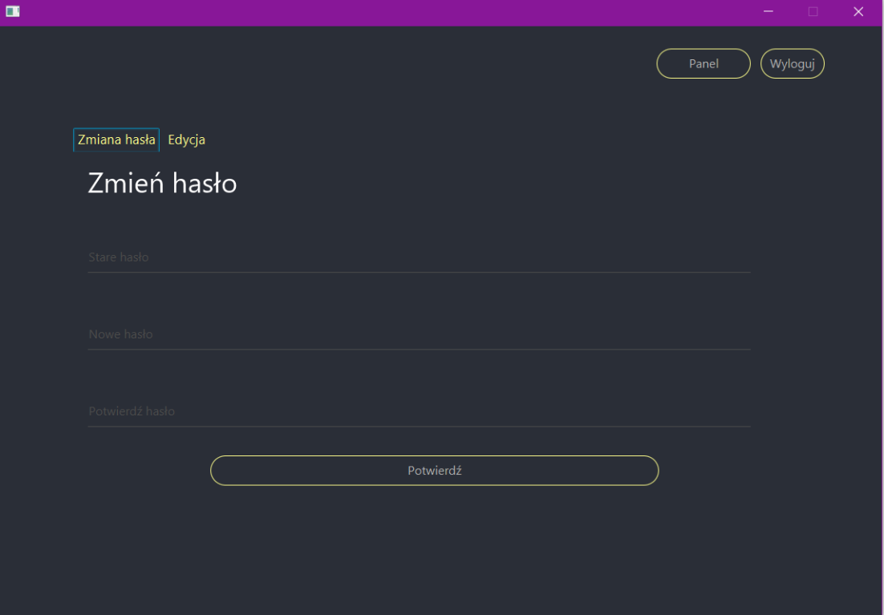

*Widok okna ustawień dotyczącego edycji kar*

Umożliwia bibliotekarzowi edycję kar za niezwrócone w terminie książki.

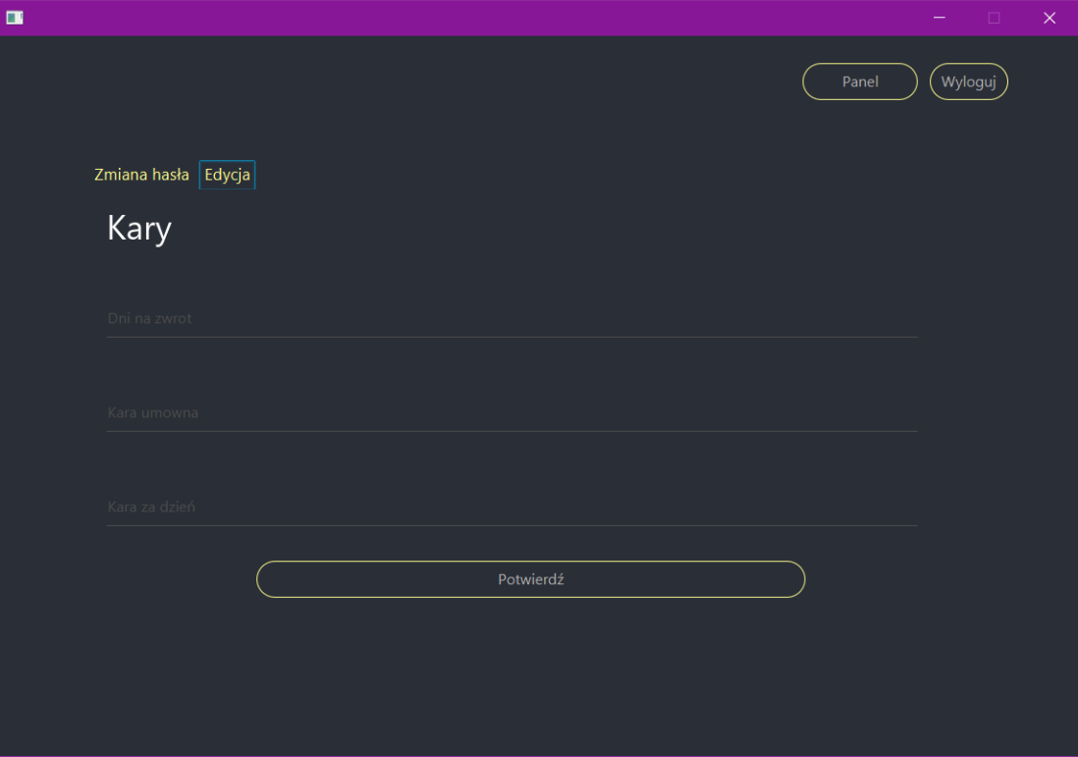

*Widok zakładki “Raporty”*

Umożliwia bibliotekarzowi wygenerowanie wybranego przez niego rodzaju raportu z uwzględnieniem okresu czasu.

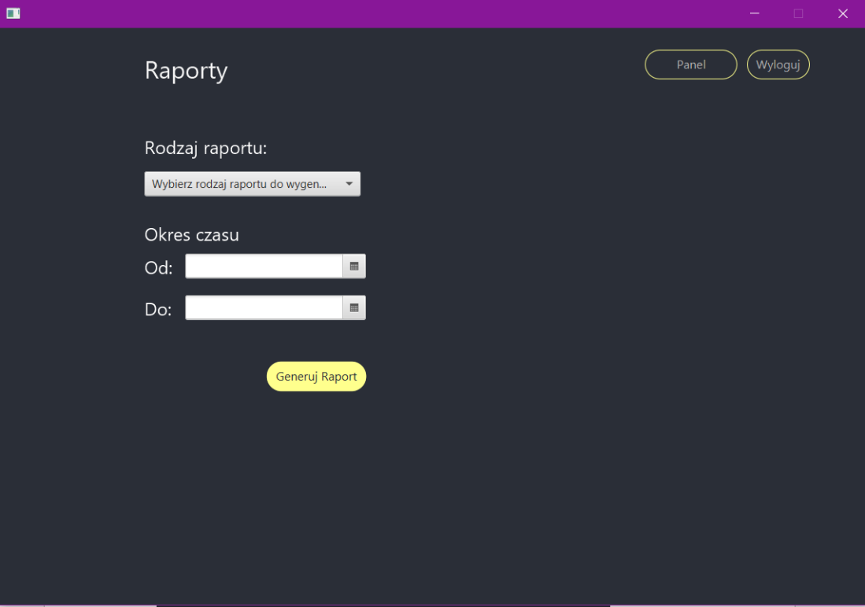

**Panel użytkownika**

Panel użytkownika umożliwia przeglądanie aktualnie dostępnego stanu bibliotecznego. Umożliwia również możliwość przeglądnięcia historii wypożyczeń. Użytkownik może wyświetlić szczegóły danej książki. Użytkownik może również przesłać prośbę do administratora o dodanie książki. Dodatkowo, ma oczywiście możliwość wybrania dostępnych dla niego pozycji oraz dodania ich do koszyka.

*Widok panelu głównego cz. I*

Umożliwia użytkownikowi przeglądanie listy aktualnie dostępnych książek oraz dodanie do koszyka wybranych przez niego pozycji. Użytkownik ma również dostęp do historii wypożyczeń i szczegółów danej książki. Użytkownik ma możliwość wysłania prośby o dodanie książki.

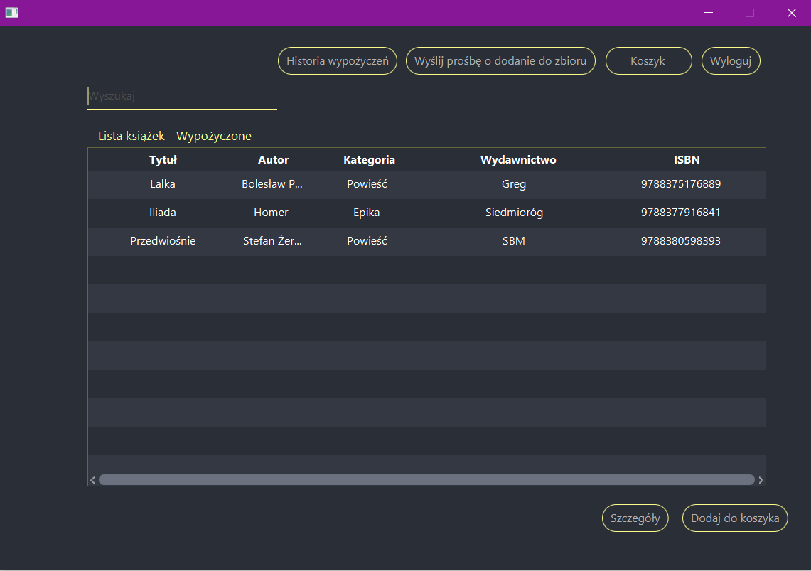

*Widok panelu głównego cz. II*

Umożliwia użytkownikowi przeglądanie listy aktualnie wypożyczonych przez niego książek. Z tego poziomu użytkownik ma również możliwość zwrotu wypożyczonych książek.

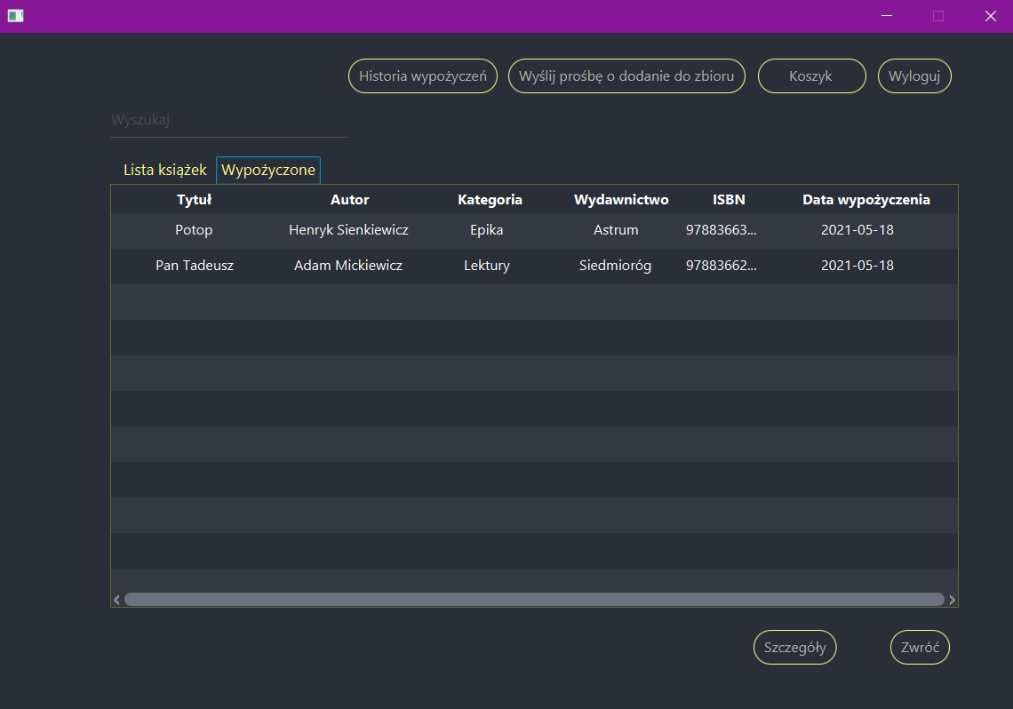

*Widok szczegółów dotyczących książki*

Umożliwia użytkownikowi przeglądnie szczegółowych danych dotyczących wybranej przez niego książki*.*



*Widok koszyka wypożyczeń*

Koszyk umożliwia użytkownikowi wypożyczenie wybranych przez niego książek. W koszyku istnieje również możliwość jego wyczyszczenia oraz usunięcia z niego konkretnych pozycji.

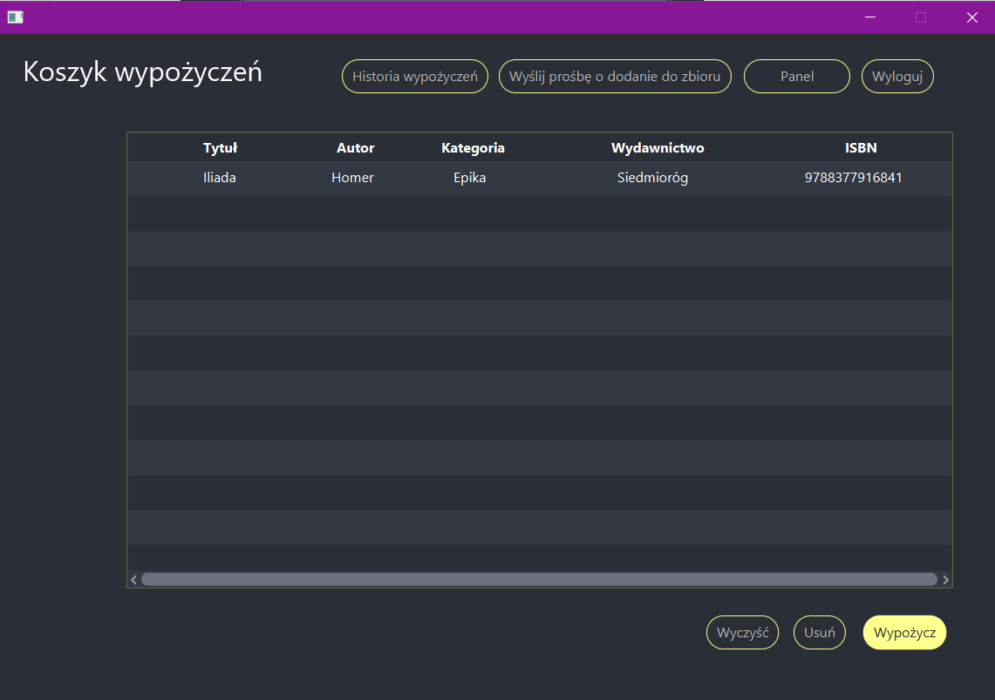

*Widok formularza prośby o dodanie książki*

Za pomocą formularza użytkownik może wysłać do administratora prośbę o dodanie książki wybranej przez niego książki.

